

QUÍMICA

PRÁCTICA #4

Clasificación y ley periódica de los elementos (parte 1)

Yamilet Esmeralda Ramírez Robledo 25130232

Nancy Judith Hernández Macias 25130202

Génesis Grecia Robles Picazo 25130266

CATEDREICO VIVIANA JOSSELYN MARTINEZ PORTILLO

20/10/2025

Contenido

**No se encontraron entradas de tabla de contenido.**

**Objetivo**

Consiste en una serie de experimentos encaminados a conocer por partes las propiedades físicas y químicas relacionadas con cierto grupo de elementos y observar las variaciones de estas propiedades a lo largo de un periodo

**Introducciones**

**Material**

**-**Mechero

-Gradilla

-Pinzas para tubo de ensayo

-Tubos de ensayo

-Vaso de precipitados de 100 ml.

-Vidrio de reloj

**Sustancias**

|  |  |
| --- | --- |
| SUSTANCIA | FORMULA/SIMBOLO |
| Antimonio | Sb |
| Estaño | Sn |
| Mercurio | Hg |
| Permanganato de Potasio | KMnO4 |
| Acido Clorhídrico | HCI |
| Yodo | I |
| Bromo | Br |
| Nitrato de Plata | AgNO3 |
| Fluoruro de Potasio | KF |
| Cloruro de Potasio | KCI |
| Bromuro de Potasio | KBr |
| Yoduro de Potasio | KI |
| Tetracloruro de Potasio | CCI4 |
| Sodio | Na |
| Magnesio | Mg |
| Calcio | Ca |
| Cloruro de Magnesio | MgCI2 |
| Aluminio | AI |
| Hidróxido de Armonio | NH4OH |
| Hidróxido de sodio | NaOH |
| Fenolftaleína | C20H14O4 |

Grupo de elementos alcalinos IA

Experimento 1

A)

Se lleno un vaso de precipitación de 100 ml con 50 ml de agua destilada

Se le agrego 3 gotas de fenoftaleina

Se le agrego el trozo de sodio con un agitador de vidro

Se tapo inmediatamente con el vidrio de reloj

Después de un tiempo de reacción se destapo el vaso y se comprobó aproximadamente una llama de flamabilidad del gas producido

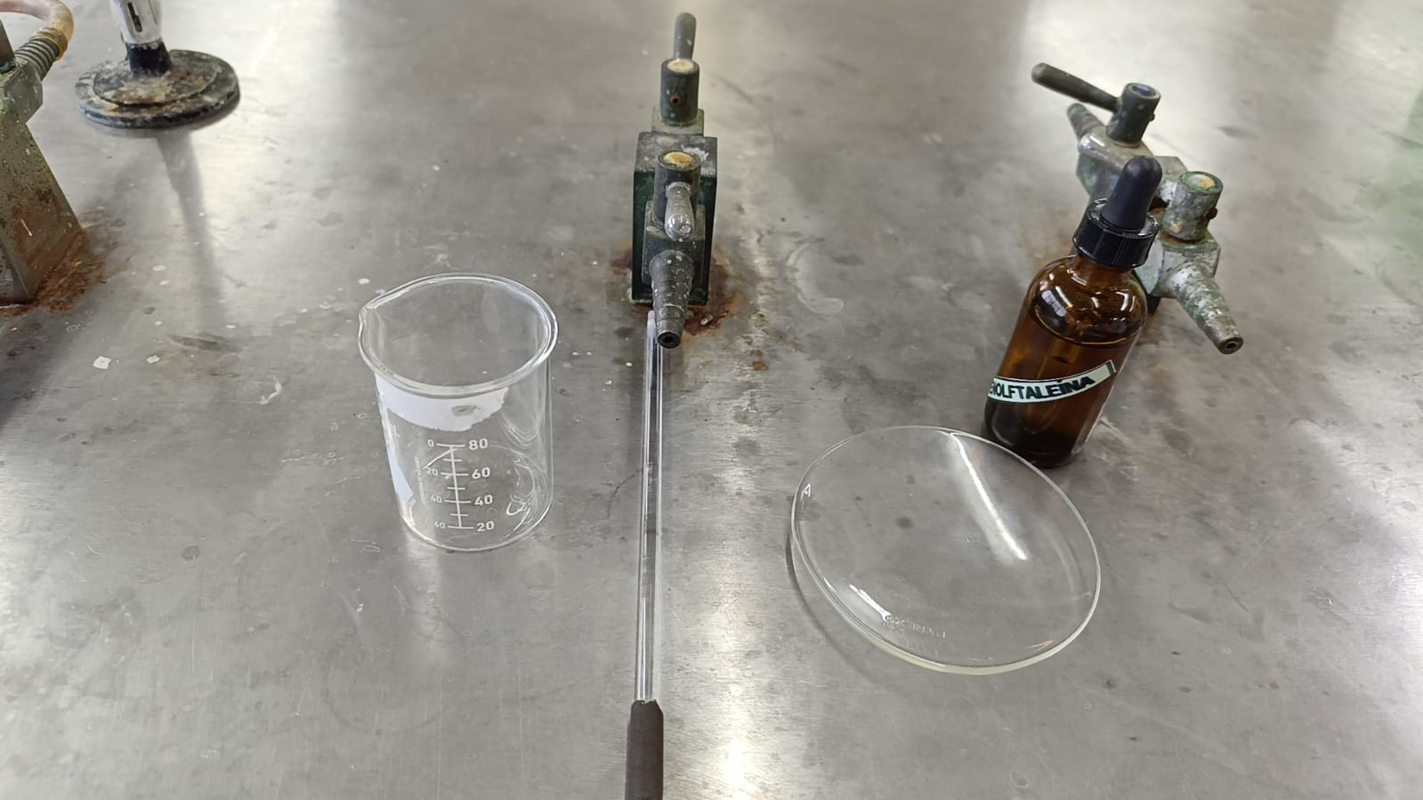

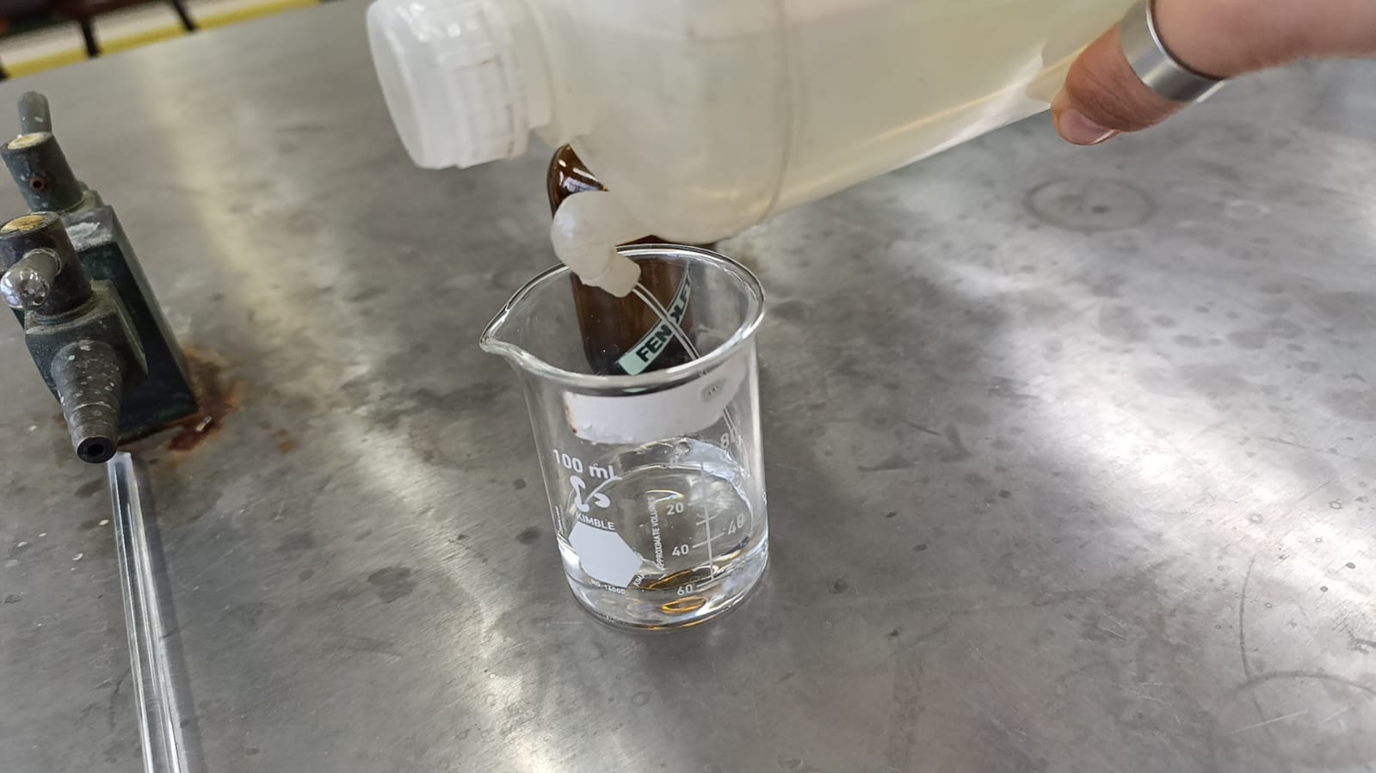

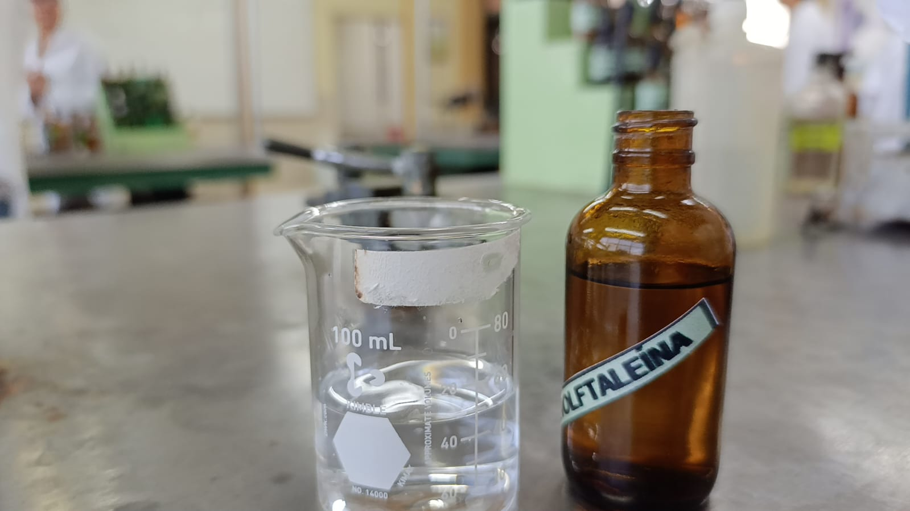

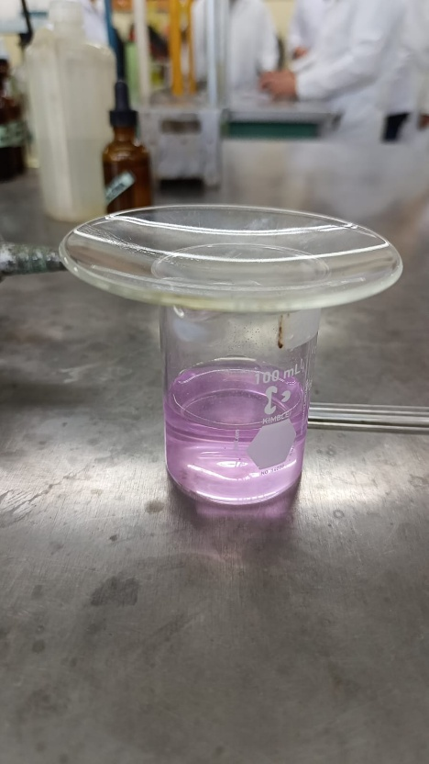

Grupo de elementos alcalinotérreos

1. 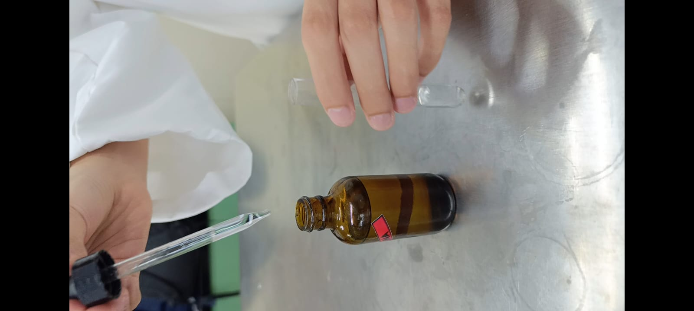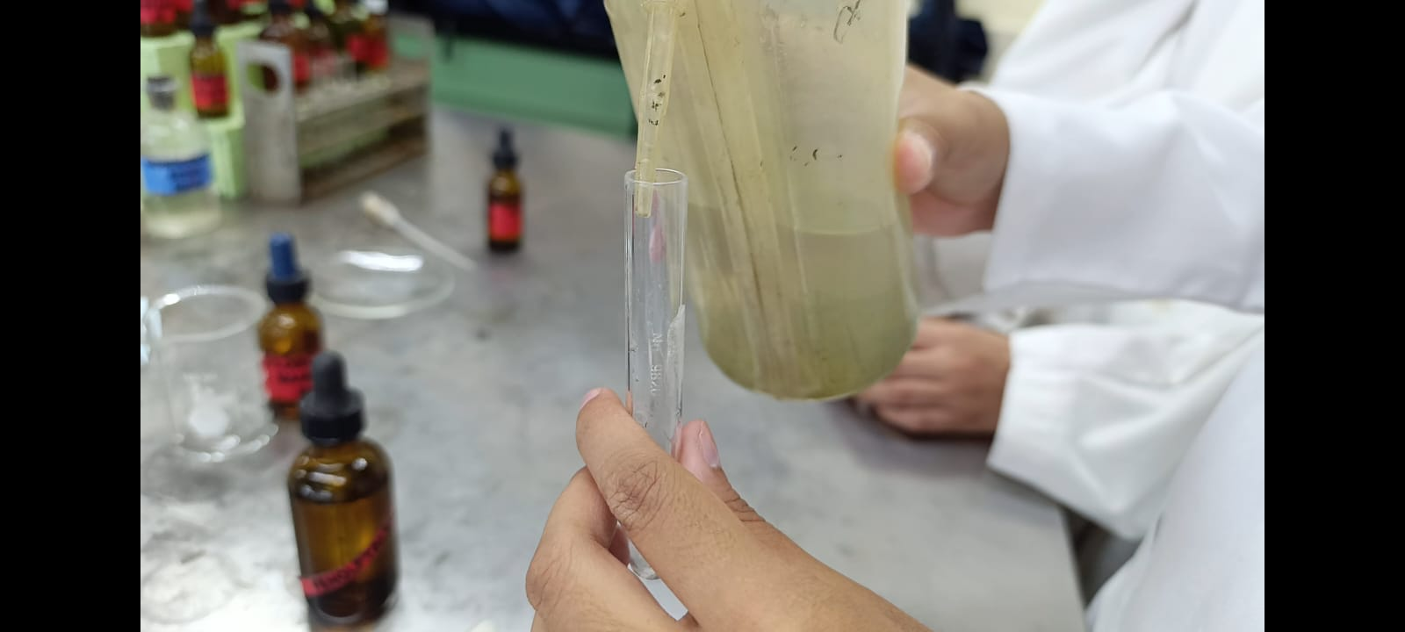Utilizamos 2 tubos de ensayo, en el primer tubo colocamos agua destilada y después agregamos unas gotas de fenolftaleína y pasamos a sostener el tubo de ensayo con unas pinzas para tubo de ensayo y lo acercamos al mechero durante un tiempo hasta alcanzar ver una reacción la cual fue la evaporización y cambio de color a un tono rosa muy leve

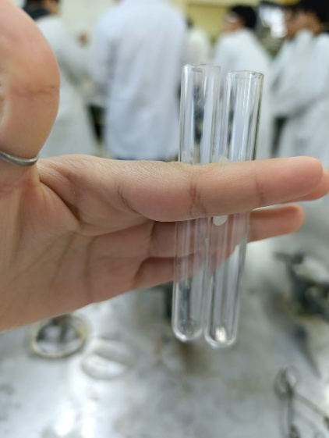

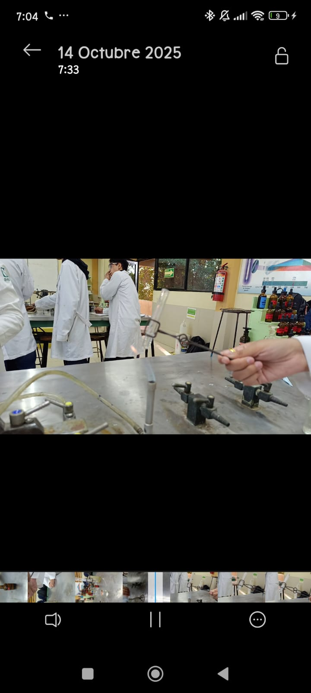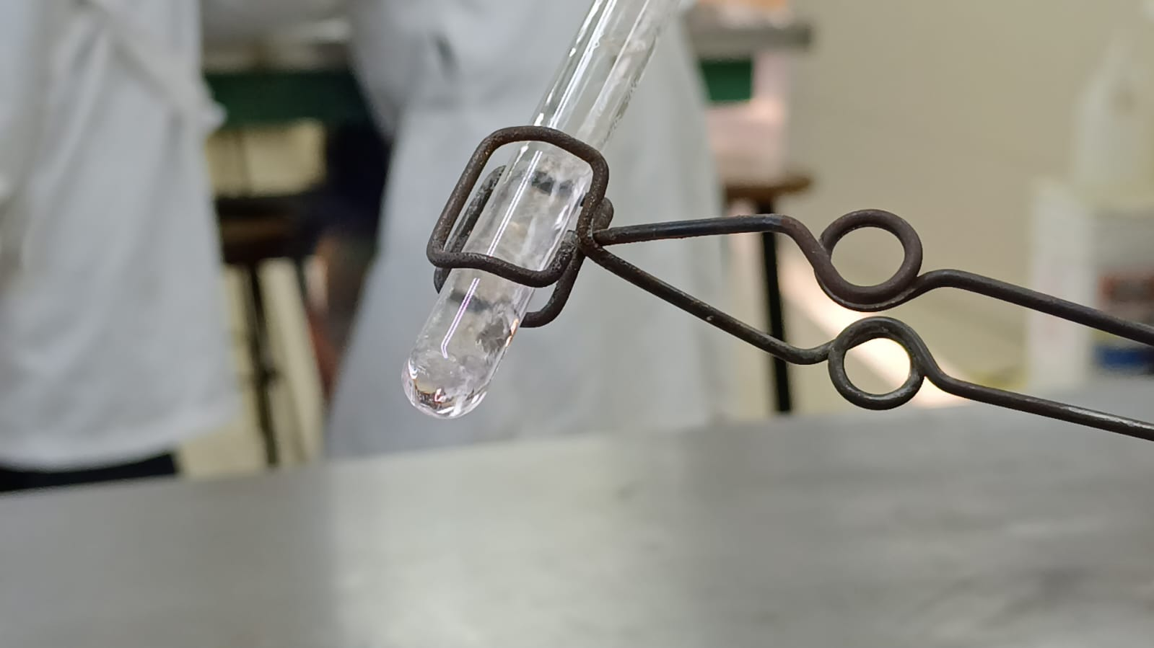

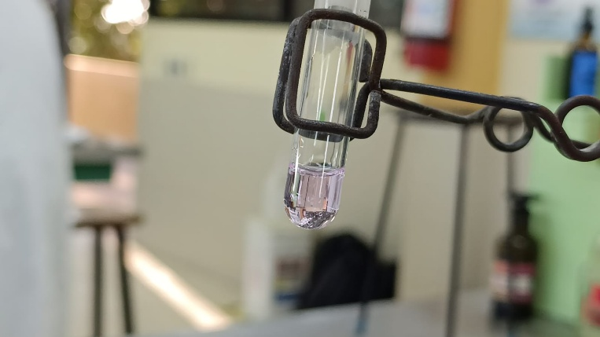

Experimento 2

B) En el vaso de precipitacion de 100 ml lo llenamos con 40 ml de agua destilada

Y unas cuantas notas de fenoftaleina y despues le agregamos el pedazo de calcio y sellamos el vaso de precipitacion con el plato de vidrio de reloj, esperamos a su reaccion la cual fue una reaccion exotermica pq empezo a despedir calor y despues empezo a tornarse de color rosa

Despues de un tiempo notamos el exeso de espuma en el recipiente, uuna vez terminada la reaccion destapamos el vaso de precipitacion y acercamos algo de fuego con un fosforo por lo que la reaccion fue de una peueña flama

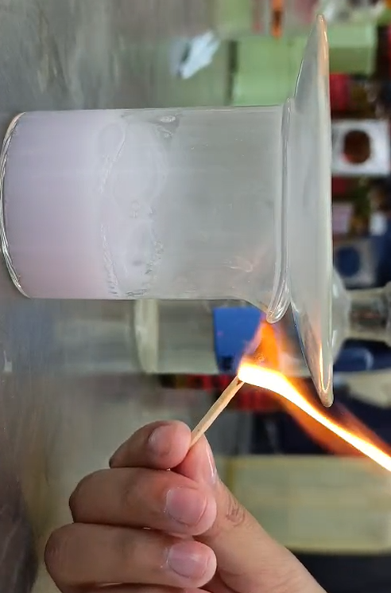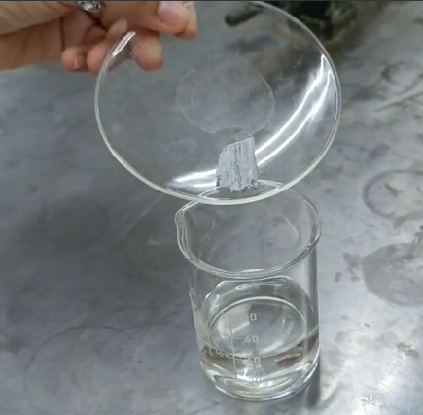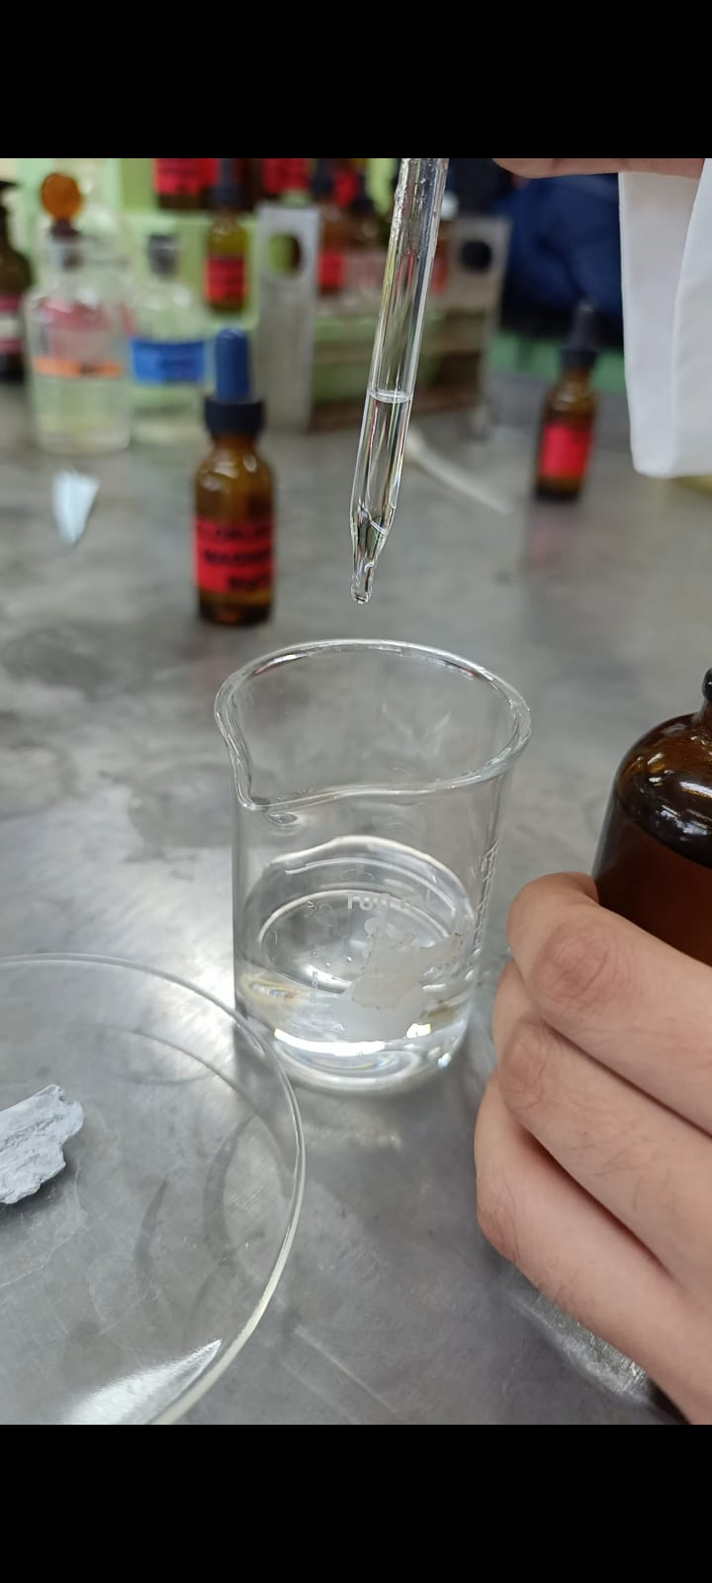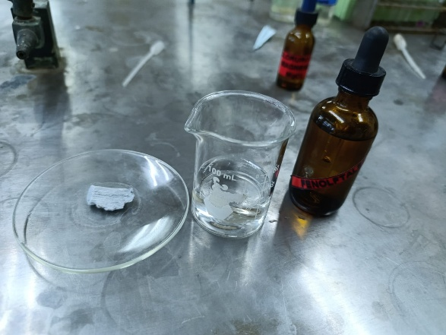

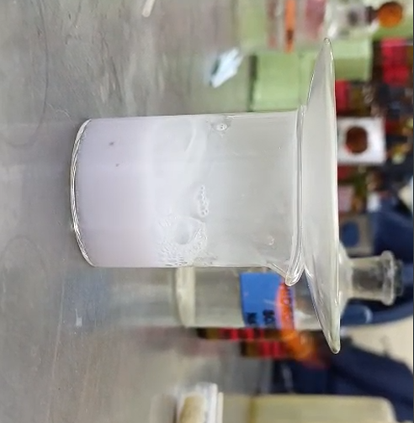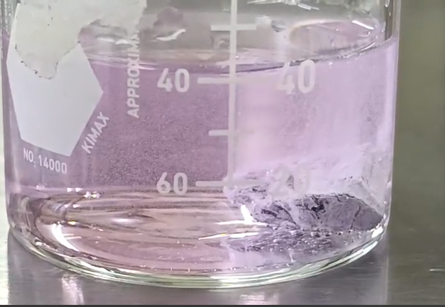

Experimento 3

C) En el otro tubo de ensao agregamos con un gotero un poco de hidroxido de sodio y despues unas cuantas gotas de acido clorhidrico y cloruro de magnesio

En el otro tubo fue Hidroxido de sodio y cloruro de calcio y con un gotero agregamos hidroxido de sodio

Observación:

Yamilet: Durante los experimentos notamos que al agregar los metales al agua con fenolftaleína empezaron a ocurrir varias reacciones visibles. En el caso del sodio, la reacción fue muy rápida, se formaron burbujas, se calentó el vaso y hasta se produjo una pequeña flama al final. Con el calcio la reacción fue más lenta, pero también se calentó el agua y el color cambió a un tono rosa, además se formó bastante espuma. Al calentar el agua con fenolftaleína también se observó un cambio de color leve. En general, se pudo ver que todos los metales reaccionan con el agua de manera diferente, dependiendo de qué tan reactivo es cada uno.

Picazo: Lo que yo noté fue la diferencia de intensidad. El sodio fue muy agresivo; apenas tocó el agua, empezó a moverse rápido sobre la superficie, soltando humo y muchas burbujas. El cambio de color a rosa fue instantáneo y el vaso se calentó muchísimo, hasta que el gas que salía se prendió fuego. Con el calcio, la reacción fue más tranquila. El metal se fue al fondo y empezó a soltar burbujas de forma más lenta pero constante. Se formó una espuma blanca arriba y el agua se fue poniendo rosa poco a poco. También se calentó, pero no tanto como el sodio. Queda claro que no todos los metales reaccionan con la misma fuerza.

Nancy: A mí me impresionó cómo el indicador nos mostraba la reacción. Con el sodio, en cuanto tocó el agua, se formó una estela rosa fucsia muy fuerte mientras el metal "patinaba" por la superficie soltando gas. Se calentó tanto que salió vapor y vimos la flama. Con el calcio, la reacción fue más gradual; el metal en el fondo empezó a burbujear y el color rosa fue apareciendo lentamente desde abajo, hasta que todo el vaso se tiñó. La espuma que se formó era muy notoria. También notamos que el agua que solo calentamos (nuestro control) apenas cambió de color, lo que confirma que el cambio drástico fue por los hidróxidos que formaron los metales.

Conclusión:

Yamilet: Con estos experimentos aprendimos que los metales alcalinos y alcalinotérreos reaccionan con el agua formando compuestos que vuelven la solución básica, lo cual se nota con el cambio de color de la fenolftaleína. También entendimos que estas reacciones son exotérmicas porque desprenden calor e incluso pueden producir gas que se enciende fácilmente. La enseñanza principal fue que los metales no reaccionan igual: el sodio, por ejemplo, es mucho más reactivo que el calcio. En general, estas prácticas nos ayudaron a comprender mejor cómo se comportan los elementos de la tabla periódica y a relacionar lo que vemos en clase con algo real y visual.

Picazo: En conclusión, pudimos comprobar que la reactividad está directamente ligada con la energía que se libera. La reacción del sodio fue casi explosiva, desprendiendo muchísimo calor (exotérmica) y un gas inflamable, lo que demuestra su alta inestabilidad y reactividad. El calcio, aunque también reaccionó y liberó calor, lo hizo de una forma mucho más controlada y lenta. Esto nos enseña que la posición de un metal en la tabla periódica (Grupo 1 vs. Grupo 2) realmente predice qué tan violenta puede ser su reacción con el agua y cuánta energía puede liberar.

Nancy: Mi conclusión principal es sobre cómo demostramos la formación de nuevas sustancias. El cambio a rosa fucsia con la fenolftaleína no es solo un efecto visual; es la prueba química de que se formaron compuestos nuevos, específicamente hidróxidos (bases), tanto con el sodio como con el calcio. La diferencia en la velocidad del cambio de color (instantáneo vs. gradual) se alinea perfectamente con la velocidad de la reacción que observamos. Además, nuestro experimento de control (solo calentar agua) fue clave, porque nos confirmó que el cambio de pH fue causado por los metales y no simplemente por la temperatura.

**INTRODUCCIÓN**

La **Clasificación y Ley Periódica de los Elementos** establece que las propiedades químicas y físicas de los elementos varían periódicamente al aumentar su número atómico. Esta práctica tiene como objetivo la observación experimental de las propiedades de elementos metálicos y no metálicos, así como la reactividad de los halógenos, para validar la periodicidad de sus características y su comportamiento químico. Se realizarán reacciones de óxido-reducción y de doble desplazamiento para entender las tendencias de reactividad y solubilidad.

**EXPERIMENTO 3: Reacciones del Aluminio (Al)**

Este experimento explora la reactividad del metal aluminio con diferentes reactivos.

1. Imagen que contiene interior, tabla, cocina, cuarto

   El contenido generado por IA puede ser incorrecto.Imagen que contiene interior, tabla, persona, taza

   El contenido generado por IA puede ser incorrecto.Imagen que contiene persona, interior, tabla, sostener

   El contenido generado por IA puede ser incorrecto.**Reacciones con Agua y Ácido Clorhídrico**

| **Materiales** | **Fórmulas y Concentraciones** |
| --- | --- |
| Tubos de ensayo |  |
| Aluminio (Al) | Sólido, trozo pequeño |
| Agua (H2O) | 1/4 del tubo |
| Ácido Clorhídrico (HCl) | 1/4 del tubo |

**Reacciones Químicas**

1. **Reacción con Agua:** Al + H2O -> **No hay reacción aparente**
2. **Reacción con Ácido Clorhídrico:** Al + HCl -> AlCl3 + H2 (Gas hidrógeno)

**Procedimiento Paso a Paso**

1. Colocar un trozo de **aluminio** en un tubo de ensayo.
2. Añadir 1/4 del volumen del tubo de **agua** (H2O) y observar la reacción (o ausencia de ella).
3. Colocar otro trozo de **aluminio** en un segundo tubo.
4. Añadir 1/4 del volumen del tubo de **ácido clorhídrico** (HCl) y observar la reacción violenta y la liberación de gas.
5. **Reacciones de Aluminio con Bases y Ácidos**

| **Materiales** | **Fórmulas y Concentraciones** |
| --- | --- |
| Tubos de ensayo |  |
| Cloruro de aluminio (AlCl3) | 20 gotas |
| Hidróxido de amonio (NH4OH) | Gota a gota |
| Ácido Clorhídrico (HCl) |  |
| Hidróxido de Sodio (NaOH) |  |

**Reacciones Químicas**

1. **Formación de Hidróxido de Aluminio:** AlCl3 + NH4OH -> Al(OH)3 (Precipitado blanco)
2. **Reacción con Ácido (HCl):** Al(OH)3 + HCl -> AlCl3 + H2O (Disolución del precipitado)
3. **Reacción con Base (NaOH):** Al(OH)3 + NaOH -> Na[Al(OH)4] (Disolución del precipitado)

**Procedimiento Paso a Paso**

1. En un tubo de ensayo, añadir **20 gotas de cloruro de aluminio** (AlCl3).
2. Añadir **hidróxido de amonio** (NH4OH) gota a gota. Se observará la formación de un **precipitado blanco** (Al(OH)3).
3. **Dividir** el tubo con el precipitado en dos tubos más pequeños.
4. Al primer tubo, añadir **ácido clorhídrico** (HCl) gota a gota para observar la disolución.
5. Al segundo tubo, añadir **hidróxido de sodio** (NaOH) gota a gota para observar la disolución.

**EXPERIMENTO 4: Propiedades de los Elementos y Reactividad de Halógenos**

Este experimento observa una reacción de síntesis y la reactividad comparativa de los halógenos.

* 1. **Síntesis de Yoduro de Mercurio**

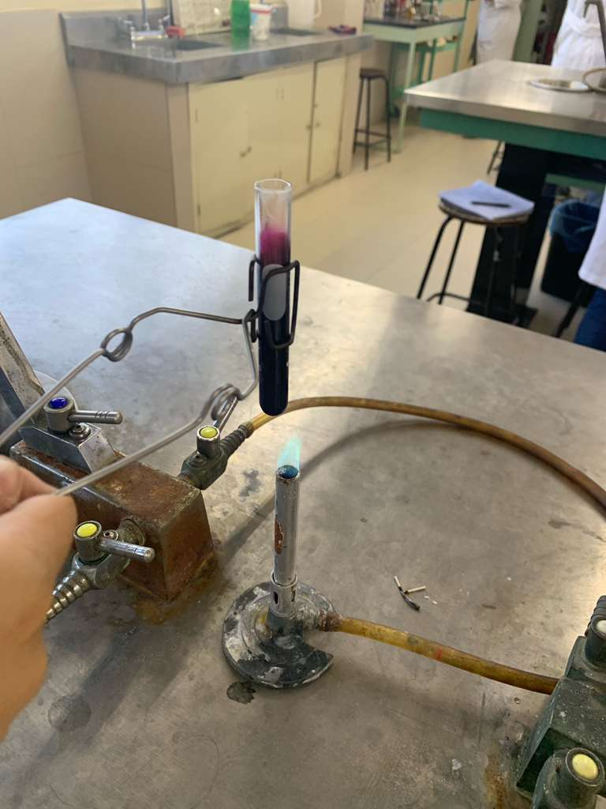

| **Materiales** | **Fórmulas y Concentraciones** |
| --- | --- |
| Tubo de ensayo |  |
| Mercurio (Hg) | Sólido o líquido |
| Yodo (I2) | Sólido |
| Mechero (Calentar) |  |

**Reacción Química**

Hg + I2 (calentar) -> HgI2 (Yoduro de mercurio - Posible cambio de color)

**Procedimiento Paso a Paso**

1. Colocar **mercurio** (Hg) en un tubo de ensayo.
2. Añadir **yodo** (I2).
3. **Calentar** suavemente la mezcla y observar la formación del producto (HgI2), notando cualquier cambio de color o estado.
   1. Botella de plástico sobre una mesa

      El contenido generado por IA puede ser incorrecto.Botella de plástico

      El contenido generado por IA puede ser incorrecto.**Pruebas de Haluros con Nitrato de Plata**

**Yoduro de potasio:**

Bromuro de potasio:

Floruro de potasio:

**Cloruro de potasio:**

| **Materiales** | **Fórmulas y Concentraciones** |
| --- | --- |
| Tubos de ensayo (3) |  |
| Fluoruro de Potasio (KF) | Solución |
| Cloruro de Potasio (KCl) | Solución |
| Bromuro de Potasio (KBr) | Solución |
| Yoduro de Potasio (KI) | Solución |
| Nitrato de Plata (AgNO3) | 20 gotas |
|  |  |

**Reacciones Químicas**

* KCl + AgNO3 -> AgCl (Precipitado blanco)
* KBr + AgNO3 -> AgBr (Precipitado blanco-crema)
* KI + AgNO3 -> AgI (Precipitado amarillo)
* KF + AgNO3 -> **No hay reacción/precipitado**

**Procedimiento Paso a Paso**

1. Etiquetar cuatro tubos de ensayo y añadir una pequeña cantidad de las soluciones de **KF**, **KCl**, **KBr** y **KI** en cada uno, respectivamente.
2. Añadir **20 gotas de nitrato de plata** (AgNO3) a cada tubo.
3. Imagen que contiene persona, interior, tabla, parado

   El contenido generado por IA puede ser incorrecto.Observar y registrar la formación de precipitados y sus colores característicos, comparando la reactividad de los iones haluro.
   1. **Reactividad de los Halógenos (Desplazamiento)**

| **Materiales** | **Fórmulas y Concentraciones** |
| --- | --- |
| Tubos de ensayo (2) |  |
| Bromuro de Potasio (KBr) | Solución |
| Yoduro de Potasio (KI) | Solución |
| Agua de Cloro (Cl2) | Reactivo |
| Agua de Bromo (Br2) | Reactivo |
| Cloroformo (CHCl3) | Solvente |

**Reacciones Químicas (Ejemplos)**

1. **Cloro con Bromuro:** Cl2 + KBr -> KCl + Br2 (El cloro desplaza al bromo)
2. **Bromo con Yoduro:** Br2 + KI -> KBr + I2 (El bromo desplaza al yodo)

**Procedimiento Paso a Paso (Según el Pizarrón)**

1. **Primer Tubo:** Añadir 20 gotas de **KBr** y agregar unas gotas de **Agua de Cloro** (Cl2). Agregar **Cloroformo** (CHCl3). Observar la capa de cloroformo (El Br2 libre se disuelve en el cloroformo, tiñéndolo).
2. **Segundo Tubo:** Añadir una solución de **KI** y agregar **Agua de Bromo** (Br2). Agregar **Cloroformo** (CHCl3). Observar la capa de cloroformo (El I2 libre se disuelve en el cloroformo, tiñéndolo).

**OBSERVACIONES**

1. Nos dimos cuenta de que las reacciones estaban pasando porque vimos cambios muy claros. Por ejemplo, cuando juntamos el aluminio con el ácido (HCl) empezaron a salir un montón de burbujas, o sea, se estaba liberando un gas. También, en las pruebas con plata, aparecieron sólidos de diferentes colores (precipitados) que se fueron al fondo del tubo.
2. Los colores fueron súper importantes para saber qué era qué. En el experimento de los haluros con el nitrato de plata, el precipitado blanco nos dijo que era Cloro (AgCl), el que salió color crema era Bromo (AgBr) y el amarillo era Yodo (AgI). Así pudimos distinguirlos fácilmente solo con verlos.
3. Al calentar la mezcla de mercurio con yodo dentro del tubo de ensayo se observó el cambio notable de color y en el estado de los reactivos. El yodo sólido comienza a sublimarse lo cual genera vapores de color morado, mientras que el mercurio metálico reacciona con estos vapores formando así un sólido de color rojizo en las paredes del tubo.

**CONCLUSIONES**

1. Comprobamos que lo que dice la tabla periódica sobre los grupos sí es cierto. Vimos en el experimento de los halógenos (el grupo 17) que el que está más arriba (Cloro) es más "fuerte" o reactivo, porque sí pudo sacar al Bromo de su compuesto. Y el Bromo, a su vez, pudo sacar al Yodo. Esto demuestra que la reactividad sí cambia en orden, tal como dice la ley periódica.
2. La posición del elemento en la tabla sí te dice cómo se va a comportar. El aluminio (del Experimento 3) nos demostró que es "anfótero". O sea, que reacciona tanto con ácidos (HCl) como con bases (NaOH), como que "juega para los dos equipos". Esto tiene sentido porque está en una zona media de la tabla, no es un metal súper básico como los del inicio.
3. Los resultados de la práctica validan la clasificación y la ley periódica de los elementos. La reactividad de los halógenos disminuye al aumentar el número atómico y el comportamiento del aluminio se relaciona con la posición que tiene en la tabla periódica. Esto confirma que la posición de un elemento en la tabla periódica predice su comportamiento químico.